**Информация к проекту решения по заявлению:**

**1.1. Общество с ограниченной ответственностью «АКД-МЕТА»**

**Земельный участок:**

кадастровый номер **54:35:071110:41**;

местоположение:обл. Новосибирская, г. Новосибирск, ул. Лескова;

площадь 48338 кв.м.;

(планшет ).

**Зонирование:** зона застройки жилыми домами смешанной этажности (Ж-1), подзона застройки жилыми домами смешанной этажности различной плотности застройки (Ж-1.1)

**Заявленные требования:** в часть уменьшения минимального отступа от границ земельного участка, за пределами которого запрещено строительства зданий, строений, сооружений, с 3 м до 0 м с южной стороны в габаритах объекта капитального строительства

**Обоснование согласно заявлению:** *в связи с тем, что конфигурация земельного участка и фактическое расположение объекта капительного строительства являются неблагоприятными для застройки*

**Планируется: завершение строительства многофункционального здания**

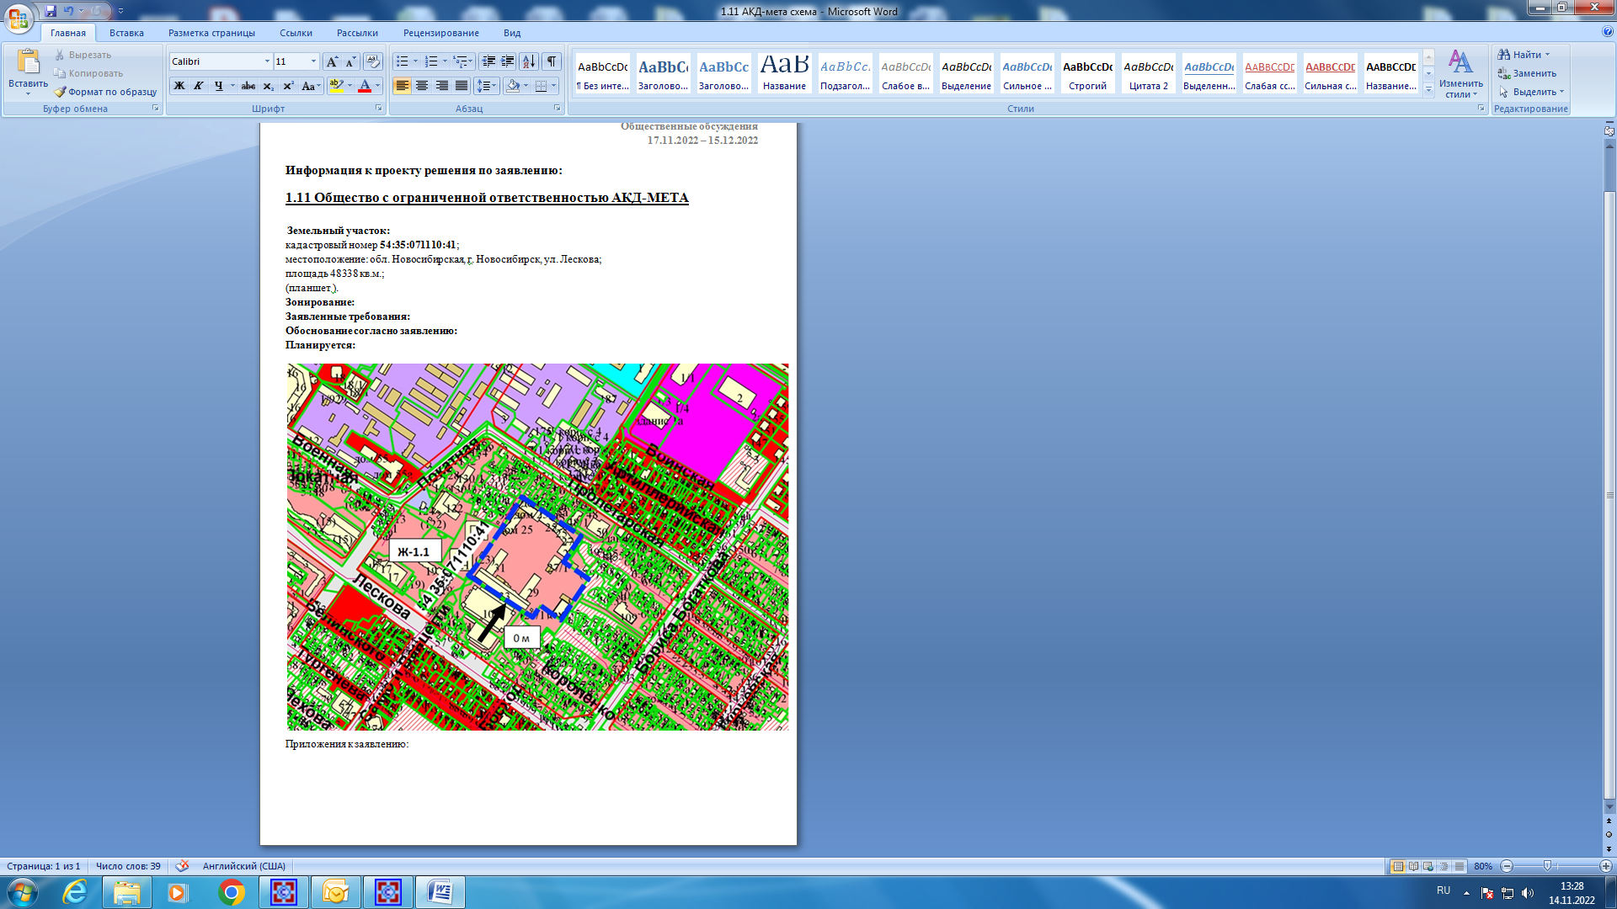

Приложения к заявлению: